Coneixes les monedes d’euro?
Busca i enganxa la foto de:

1 €
2€
5€
10€
20€
50€
100€
200€
500€

Realitza aquest joc:

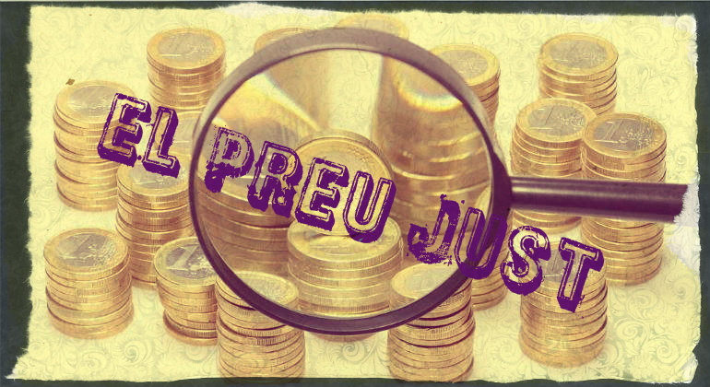

https://www.matematicasonline.es/pequemates/anaya/primaria/primaria3/U03/01.htm

Molta sort

